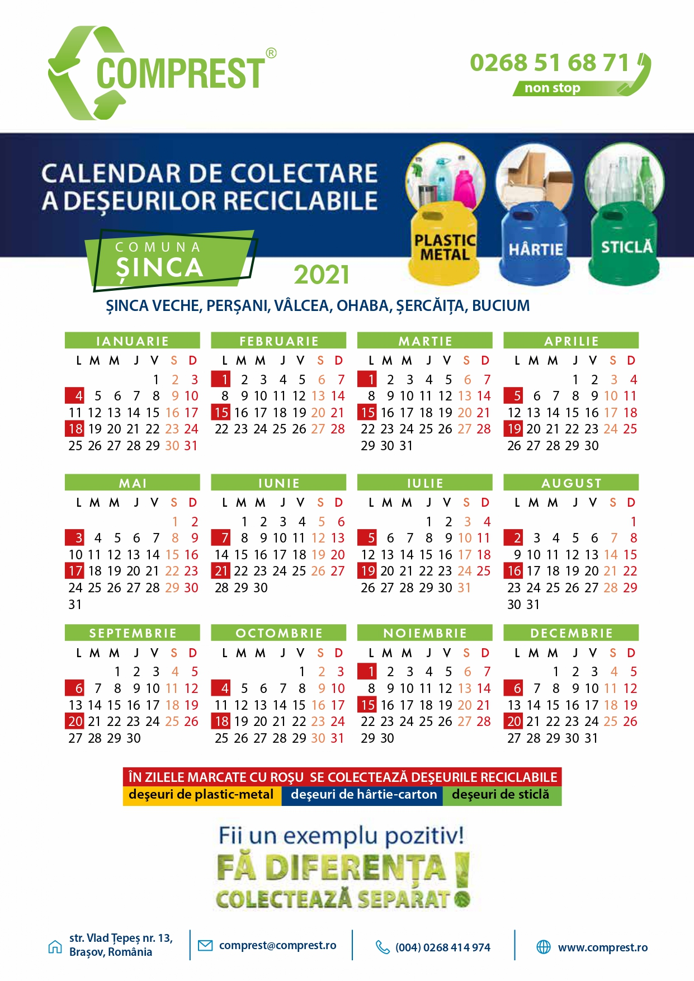

Deșeurile menajere se colecteaza astfel:

In localitatea Șinca Veche: In fiecare zi de LUNI din luna (iar in cazul in care ridicarea deșeurilor nu se face in ziua de luni, se va face in ziua de miercuri, la fel ca în cazul celorlalte localități

In localitățile: Perșani, Ohaba, Șercăița, Bucium, Vâlcea – În fiecare zi de MIERCURI din lună

Programul de lucru pentru incasarea plăților
A doua si a patra Miercuri din luna- 8.00-16.00
Luni-Marti-Joi-Vineri: Teren
Str.Principala, Nr. 314, comuna Sinca, localitatea Sinca Veche, judetul Brasov

